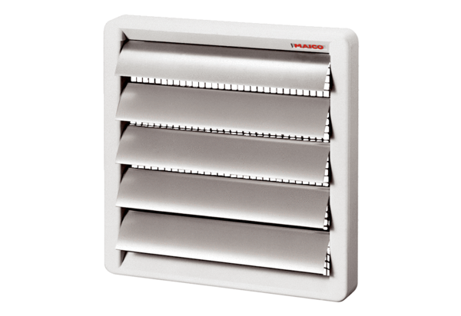Verschlussklappe, manuell RS 25Verpackungseinheit: 1 StückSortiment: C
Artikelnummer: 0151.0339Hersteller: MAICO

